17.01.2020г. на отделении «ОиПП» проведены классные часы
в группе 202.
Тема классного часа: «Глобальные экологические проблемы».

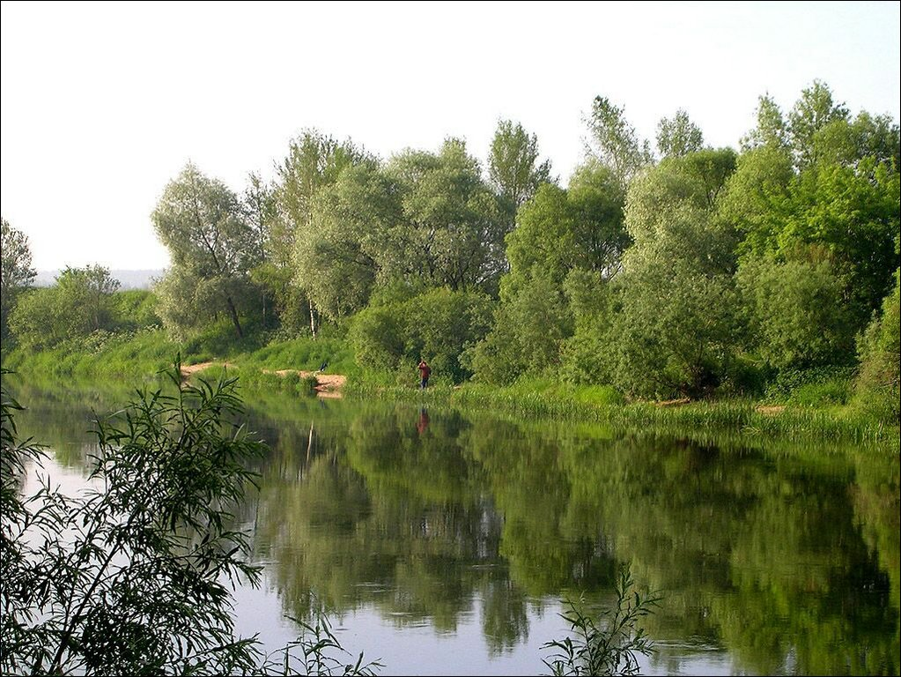

- Неимоверно растет население Земли, а каждому человеку требуются пища, одежда, крыша над головой.
- Ежегодный прирост населения — 88 млн. человек, а лишено чистой воды 1,5 млрд. людей — более четверти населения.
- Только в 1987 году сгорело 8 млн. га амазонского леса.
- Сжигание бразильских лесов стоило миру 1/4 всего углерода, выброшенного в атмосферу.
- Площадь земель, ежегодно превращаемых в пустыню,—
- 6 млн. га.

17.01.2020г. на отделении «ОиПП» проведены классные часы
в группе 202.
Тема классного часа: «Татьянин День».

Традиции русского студенческого разгулья сложились уже в начале XIX века.
В отличие от пирушек европейских буршей они освящались культом свободолюбия, патриотизма, истинного демократизма и братства. Студенческие песни Н. М. Языкова, не забывая воздать хвалу вину и любви, обязательно воспевают и эти высокие чувства:

Из страны, страны далекой,
С Волги-матушки широкой
Ради сладкого труда,
Ради вольности высокой
Собрались мы сюда.
Помним холмы, помним долы,
Наши храмы, наши села,
И в краю, краю чужом
Мы пируем пир весёлый.

17.01.2020г. на отделении «ОиПП» проведены классные часы
в группе 202.
Тема классного часа: «Блокада Ленинграда».

Далеко за кольцом блокады есть продовольствие – мука, мясо, масло.
Как их доставить?
Лишь одна дорога связывала блокадный город с Большой землёй. Шла она по воде, а с наступлением холодов – по тонкому, неокрепшему льду Ладожского озера.
Эта дорога спасла от голода многих ленинградцев.

Данное мероприятие проведено библиотекарем Л.Н. Коваленко
Во время проведения классного часа использовались такие методы как: показ презентации.

